モンローマチック【М仕様】■ モンローマチック才ー卜【МА仕様】の 取扱い

モンローマチック及びモンローマチックオートは，マ イクロコンピュータで電子制御を行なっております。 正しい取扱いですぐれた性能を発揮させてください。

■スイッチの取扱い

スイッチは，メインスイッチが“ ON”でないとモン ローマチックは作動しません。

*スイツチですので軽い操作力で作動します。無理な 力を加えないでください。

[M仕様]

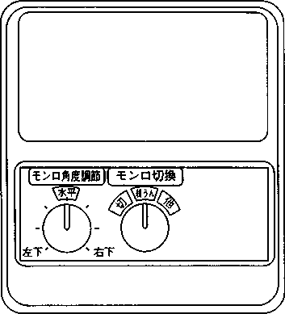

♦モンローマチック切換えスイッチ

КИШ

*走行時は必ず‘‘切”にして走行してください。

また，落下調整レバ一を回して油圧をロックし作業 機の落下を防止してください。

モンローマチックの“入”，“切”などを選択するス イツチです。

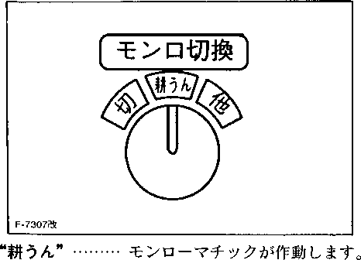

標準ロータリ又は，取付け位置がそれ に近い作業機を使うときに選択しま す。

"他” モンローマチックが作動します。

標準3点リンク作業機を使うときに選 択します。

“切” モンローマチックが解除され，運

転席左の手動スイッチにより作業機を 傾けることができます。

[МА仕様]

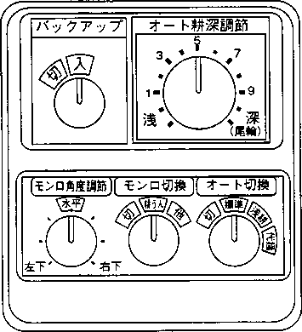

♦モンローマチック角度調節スイッチ

モンローマチック切換スイツチが“耕うん”又は “他”の場合，作業機の姿勢を調節するときに使用し ます。

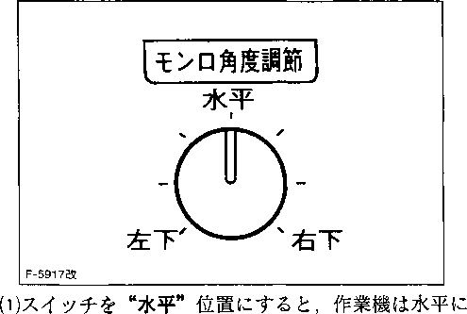

保持されます。

⑵スイッチを“左下り”方向に回すと，作業機が左下 りに保持されます。

⑶スイッチを“右下り”方向に回すと，作業機が右下 りに保持されます。

なお，作業機を上端付近まで上げたときは，作業機は 車体と平行に保持されます。

♦オー卜切換えスイッチ【МА仕様】

オートの“入”，"切”及びオ一ト耕うんの感度を調 整するスイツチです。

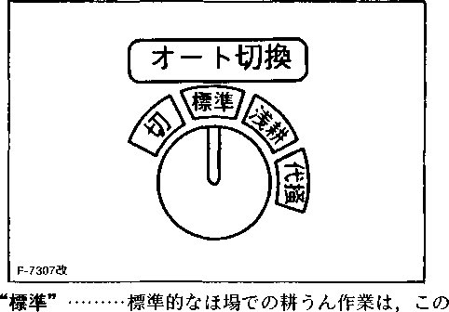

位置を使用します。

“浅餅’’ 耕深10cm未満の浅耕しをするときは，

この位置を使用します。

“代搔” ほ場の硬軟あるいは凹凸の変化が激し

く，エンジンに無理がかかるとき，こ の位置で使用します。代かき作業や強 湿田耕起では，この感度が有効です。

“切” オート耕うんは作動しません。

♦オート耕深調節スイッチ【MA仕様】

オート切換えスイツチが“切”以外の場合，ロータリ の耕うん深さを調節するときに使用します。

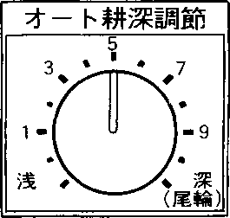

F-5917改

*スイッチを“浅”方向へ回すと，ロータリの耕深が 浅く保持されます。

*スイッチを“深”方向へ回すと，ロータリの耕深が 深く保持されます。

*スイッチを“尾輪”位置まで回すと，オートが作動 しない状態になります。

*下表を参考にしてくださし、。

|  |  |
| --- | --- |
| 目盛り位置 | 作業内容 |
| 0 ~ 4 | 浅起し•代かき |
| 3〜7 | 一■般耕うん |
| 6〜9 | 深起し |

補足

*目盛りは深さの目安として表示しています。同じ目 盛り位置でもほ場条件が変わると深さの設定が変わ ります。

*オー卜耕Оん時の深さ調節は必ずこの“オー卜耕深 調節スイッチ”を使用してください。コン卜ロ一ル レパ一によるオート耕うんの深さ調節はできませ ん0

■X■ロ一タリのスライドカバ一を調節すると耕深が変り ます。スライドカバーを調節したときは再度才一卜 切換えスイッチ及びオー卜耕深調節スイッチで耕深 調節を行なつてください。詳細は80ページ参照。

♦バックアップスイッチ【МА仕様】

主変速レバー(F仕様の場合はVシフトレバー)を後進位

置にすると，作業機が上昇する装置です。

■手動スイッチ

モンローマチツクシリンダの伸縮，又は緊急用として コネクタを差換えることにより作業機の昇降ができま す。

|  |  |
| --- | --- |
| 【標準仕様】 |  |
|  | 手動スイッチ |
| デ | Щк |
| F-7178 | **л\х \** |

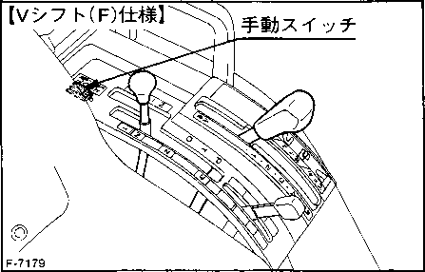

♦モンローマチック手動スイッチとして使用する場合

モンロー切換えスイツチが“切”のとき，手動スイツ チにより作業機を任意の角度に保持できます。

♦作業機の昇降(緊急用)スイッチとして使用する場合 【МА仕様】

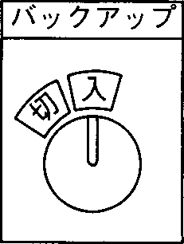

*コントロールボックスが故障し，緊急昇降スイッチ として使用したときは，作業終了後，速やかに修理 して，緊急時以外は絶対に昇降スイッチとして使用 しないようにしてください。通常はモンローマチッ ク手動スイッチとして使用してください。

►もし怠ると……

スイッチの誤操作によりロ一タリが落下し，傷害事 故を引起すおそれがあります。

コントロールレバーやボンパレバーで作業機の昇降が できないとき，緊急用として手動スイツチのコネクタ (青色)をワイヤハーネスの白色コネクタに接続してく ださい。

使用後は，購入先の診断を受けてください。

*次のような作業に効果があります。

1. モンローマチック角度調節スイッチが“水平”の場 合(トラクタ本体の傾きにかかわらず，作業機は水平 になります。）
2. 水田でのあぜ際耕うん，枕地，凸凹地での均平耕 うん。
3. 整地板，ドライブハローなどによる均平作業
4. 畑での畝立て，畝崩し作業，その他
5. モンロ一マチック角度調節スイッチが“水平”以外 の場合

①広幅畝立て，その他